URWERK AMC
鐘錶史上首創鉅製

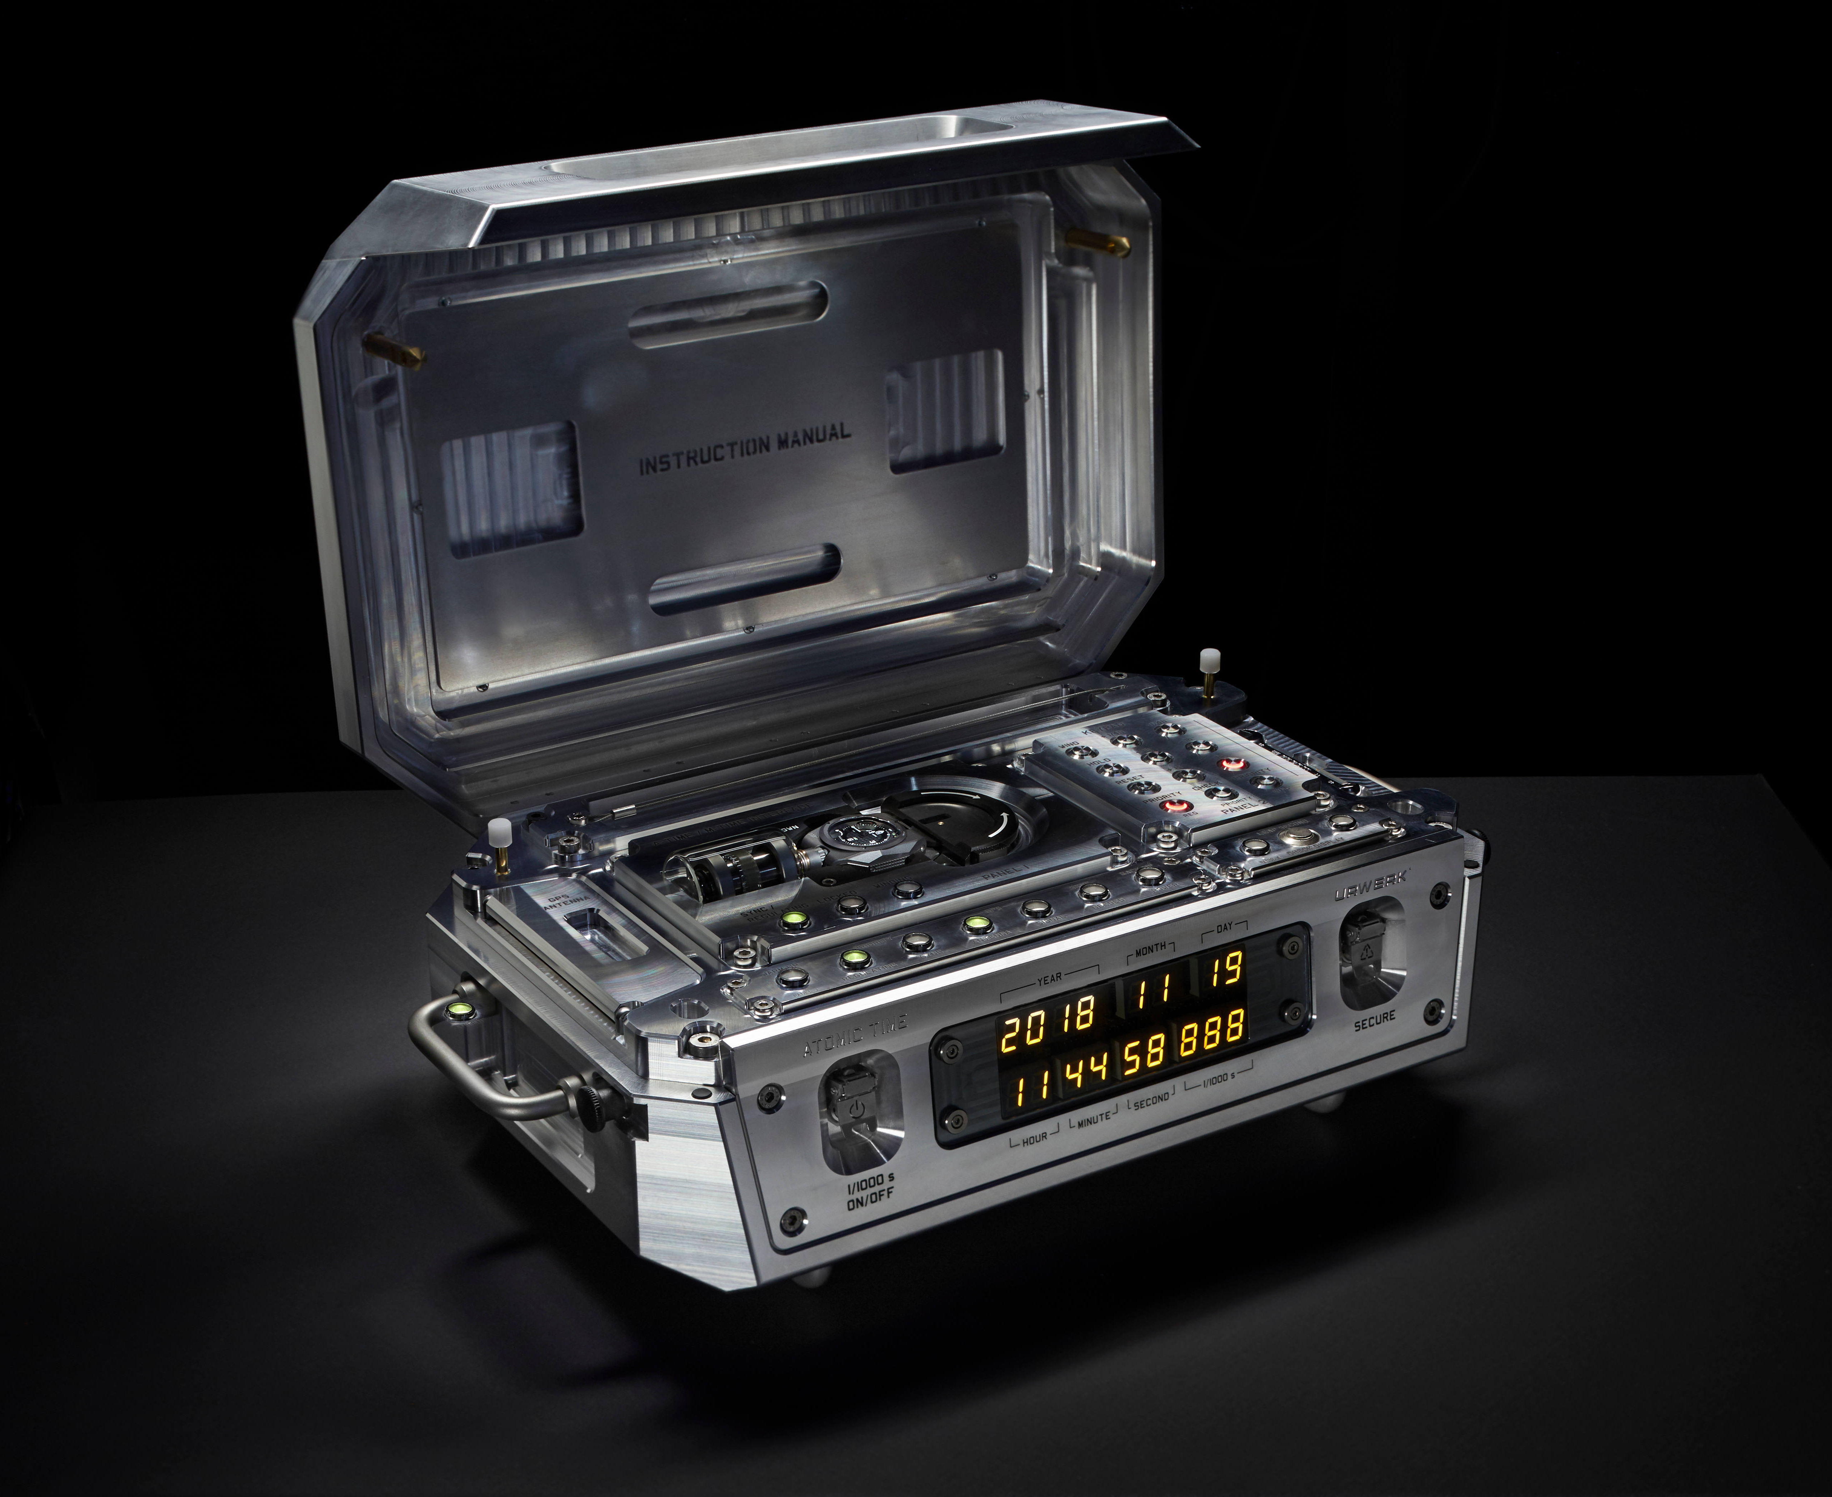

日內瓦，2019年1月

瑞士獨立製錶奇兵URWERK 傾力研製的AMC子母鐘，結合了兩種走時精準度概念，將原子鐘及機械腕錶靈神合體，展現兩種時間觀念的完美融合。
AMC子母鐘是鐘錶史上獨一無二開天闢地之作，一鐘一錶分別代表兩種精密演化的頂尖時計概念：腕錶代表傳統機械時計技術，擺輪、游絲及槓桿擒縱的組合經過幾百年不斷演化改良，而原子鐘則代表當今尖端科技，締造了鐘錶史上首創的技術。

URWERK AMC子母鐘由兩個既獨立又相連的系統組成：底座原子鐘重量約35公斤，外殼為鋁金屬，體積大小與一個中型電腦機箱相若；第二部份是一枚可以嵌於原子鐘的機械腕錶。

當腕錶佩戴手上，擺輪每小時28,800次 (4Hz) 擺動決定了腕錶的準確度，當腕錶嵌於原子鐘，一個精密機械連接結構會感應兩者之間走時差距，極準確的原子鐘能夠將腕錶機芯校正至兩者同步。

原子鐘除了校正腕錶時間顯示，亦能夠微調腕錶的游絲及擺輪，使之更加精準，從而抵銷溫度、氣壓或濕度的變化對機芯造成的誤差；定時微調腕錶有如為機芯裝上心臟起搏器，經過一段時間，腕錶可以跟隨原子鐘一起精確運行。

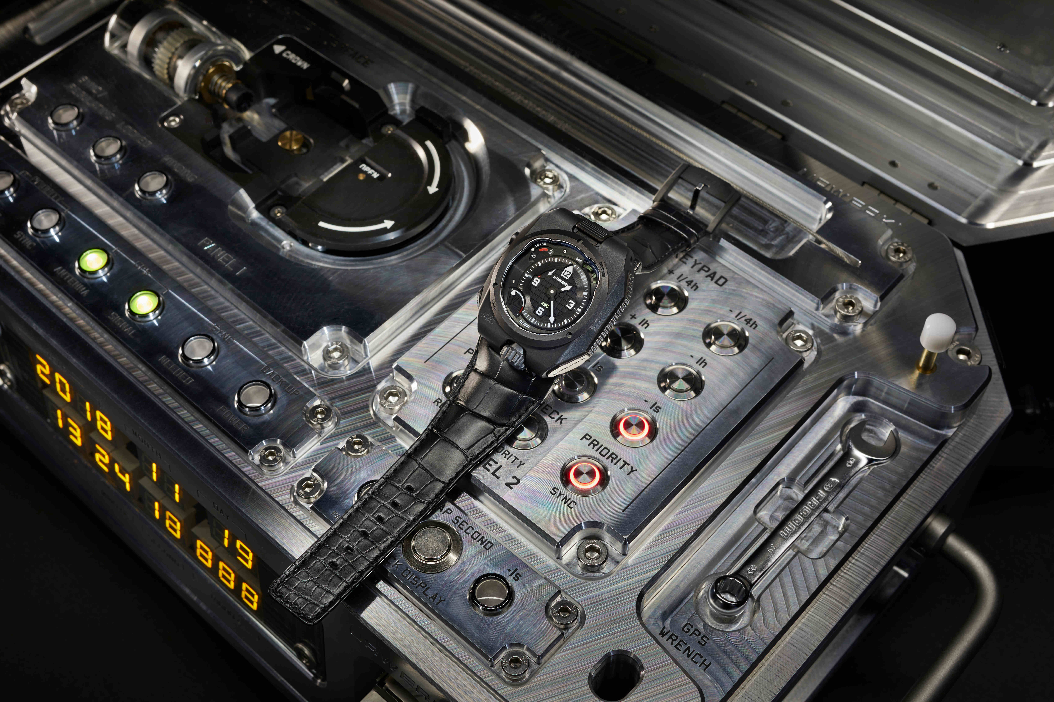

URWERK AMC 子母鐘打破了傳統機械鐘錶製作技術限制，令腕錶機芯擺輪更精準運作，當然機械擺輪技術並非完美 -- 甚至永遠都不會完美，但AMC系統可以令擺輪性能愈來愈精準。

腕錶

這腕錶與原子鐘都是為AMC項目特別研製，擁有URWERK首本技術特色，包括動力顯示、疊起的雙發條鼓提供四天動力，此外「抹油提示器」可以提示錶主保養機芯的年期，因為提示器轉一圈需時四年多，所以腕錶運行三年半後應保養一次。

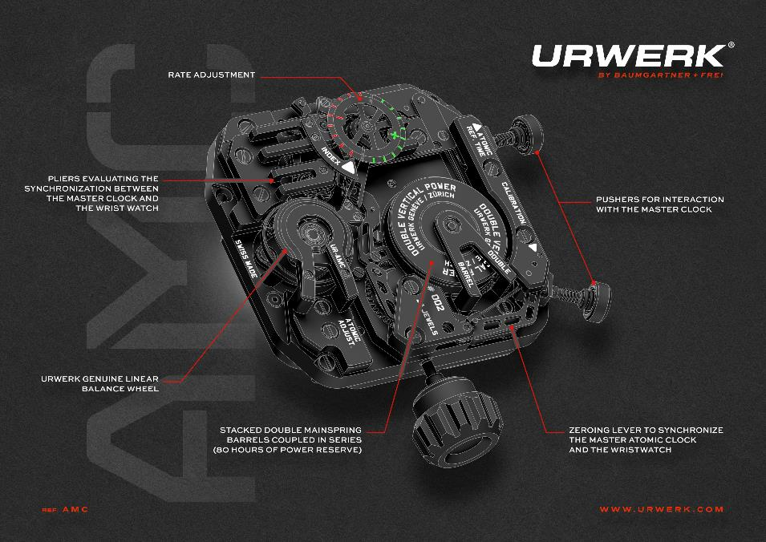

然而腕錶最精奇的設計肉眼亦難以分辨，必須細看機芯始知乾坤。原子鐘由URWERK研發，嵌入腕錶後，原子鐘會為之上鏈、校正時間以及微調。

原子鐘與腕錶互動的三種方式：

第一項亦或許是最困難之處就是微調誤差，腕錶嵌入原子鐘內，就可以選擇由原子鐘去校正腕錶的時間以及微調精確度。

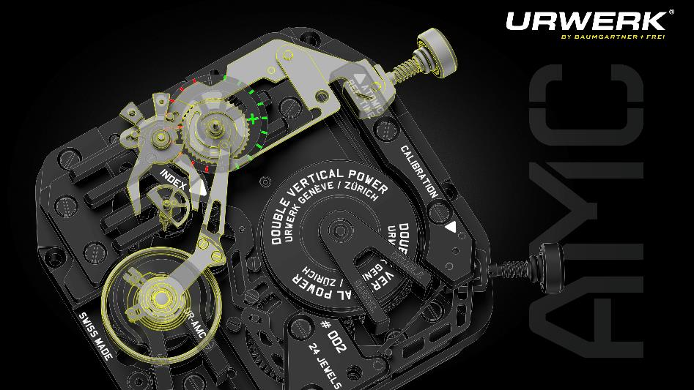

腕錶準確度、即誤差之多寡由微調結構控制，快慢針是常見的微調模式，可以設定游絲有效運作的長度，如腕錶走得過快或過慢，可以微調快慢針調節游絲有效運作的長度，從而加快或減慢擺輪的擺動。

微調誤差時，原子鐘會啟動腕錶的一個按鍵，令腕錶內一個感應裝置去偵測腕錶秒鐘顯示及原子鐘之間的快慢差別。這個感應裝置由兩個鉗嘴連同與秒針同軸轉動的半圓形凸輪組成。鉗嘴夾著半圓形凸輪的不同位置，會令一個栓零件沿著預設的弧形軌道移動，由於這個栓連著快慢針，鉗嘴感應裝置會限制了它移動的距離，而那距離就會改變游絲有效運作長度，從而調節擺輪快慢。

這奇巧的機械結構能夠感應及傳送資訊及作出微調。經常將腕錶與原子鐘一起微調，腕錶愈能夠跟隨原子鐘的節奏運行。腕錶嵌入原子鐘後，可以人手啟動微調，最頻密可以每小時一次，否則原子鐘會按預設的時間自動執行。原子鐘的計時技術比標準石英機芯更加準確，運作317年出現的誤差在1秒之內，而一般石英機芯有可能出現每兩天有1秒的誤差。經常將腕錶微調可以令精密機械時計的性能更上層樓，更加配合錶主的生活習慣及節奏。

第二項操作，是將腕錶的分鐘及秒鐘校正至與原子鐘同步。

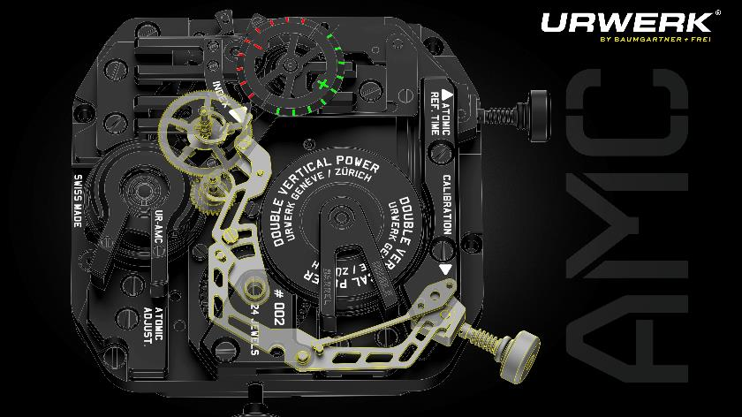

校正腕錶分鐘及秒鐘的原理跟自動誤差微調不同，反而與計時錶的歸零設定相似。校正腕錶分秒的時候，同樣由原子鐘去啟動腕錶的按鍵，按鍵會推動腕錶內兩支槓桿，壓向與分針及秒針連繫的心形凸輪，令凸輪轉動並帶動分針及秒針至歸零為止，這時候腕錶已校正至與原子鐘同步。

第三項操作是為腕錶上鏈，原理直接得多：晚上將腕錶嵌入後，原子鐘的軸桿會延伸至錶冠為腕錶上鏈

AMC原子鐘
AMC原子鐘體積尺寸為45 x 30 x 18 厘米，重量約35公斤，外殼為鋁金屬。此原子鐘為一款銣原子鐘，由URWERK與SpectraTime攜手研製。雖然原子鐘要面對溫差變化及電力供應波動等問題，原子計時系統亦會老化，儘管如此，AMC原子鐘仍然可以長時間精準運作，保證317年才出現1秒之內的誤差。

URWERK AMC 子母鐘
AMC 子母鐘的精密運作是21世紀尖端技術的產品，亦是URWERK聯合創辦人Felix Baumgartner堅持運用不同技術改良機械時計性能的成果，但追本溯源，AMC的靈感卻是來自18世紀鐘錶巨匠、被譽為現代鐘錶之父的寶璣 (Abraham-Louis Breguet)。

Felix Baumgartner解釋道：「家父專長復修產自17世紀至20世紀的精準華麗時鐘，我從他身上了解到鐘錶製作黃金時期的巨匠如Berthoud、Leroy、Houriet 及 寶璣的偉大技術發明。有一晚他翻開一本書介紹寶璣的精奇發明Pendule Sympathique子母鐘，他告訴我這鐘的故事，對我來說就像聽童話故事般奇妙。寶璣當年製作的子母鐘數量稀少，子母鐘的主人全是當時的顯赫人物。」當年的逸事，今日啟發了傳統鐘錶工藝與人類史上最準確時計技術的完美結合。

寶璣當年的發明無需製錶師操作，母鐘都可以將子鐘(或懷錶)校正及微調，是鐘錶史上的先驅巨製。寶璣視子母鐘為提升機械錶性能的方法，令機械錶的表現更接近當時最嚴格的準確度標準。URWERK研製的AMC系統，將18世紀最革新及最具野心的概念與當今最尖端時計科技完美結合，寫下當代鐘錶史輝煌一章。

腕錶技術規格

機芯
編號： | AMC機芯，由URWERK設計及製作
擒縱： | 瑞士槓桿擒縱
擺輪： | ARCAP P40物料 linear 線性擺輪
擺頻： | 每小時 28,800 次 (4Hz)
游絲： | 扁平游絲
動力來源： | 疊起雙發條鼓
動力儲備： | 80 小時
上鏈系統： | 手動上鏈；腕錶嵌進原子鐘後由原子鐘自動上鏈
表面修飾： | 鏤通底板，日內瓦條紋打磨，魚鱗紋及噴砂打磨；倒角螺絲頭
功能 | 秒、分、小時，年  擺輪快慢微調  校正分鐘及秒鐘

原子鐘 技術規格

機芯：
銣原子鐘由URWERK及SpectraTime攜手研製
最大誤差：317年誤差1秒
鋁金屬外殼，連腕錶嵌入位

顯示：千分一秒；秒、分鐘、小時；日，月，年

功能：
為AMC腕錶手動上鏈
設定時區
設定閏秒(調整 加1秒或減1秒）
GPS全球定位系统時間同步
重設

_____________________________

傳媒聯絡:
Yacine Sar女士
press@urwerk.com
直線電話 : +41 22 900 2027
手提電話 : +41 79 834 4665

